
Colegio Nuestro Tiempo - R.B.D.: 14.507-6
Teacher of English Language: Francisca Alvarez P.
Profesor de Artes Musicales: Cristóbal Baeza
Guía de trabajo N°17
Idioma extranjero: Inglés y Artes Musicales
Cuarto Básico
Semana 17

Name: ____________________________________________________________ Date: July 27th, 2020
Total score: 31 points Score: ____________

Objective | To reinforce and apply vocabulary from unit 1: Time for school

What we should know until now? ¿Qué deberíamos conocer hasta ahora?

Activity 1. Mira el vocabulario de la unidad 1 (Semana 1 a la 8) y pronuncia cada palabra. (4 pts)

a)Personal Pronouns
I am  /ai am/ | You are  /yiu ar/ | We are  /wi ar/ | They are  /dei ar/ | He is  /ji is/ | She is  /shi is/ | It is  /it is/

b)Numbers
1 | 2 | 3 | 4 | 5 | 6 | 7
ONE  /wan/ | TWO  /tchiu/ | THREE  /zrii/ | FOUR  /for/ | FIVE  /faiv/ | SIX  /six/ | SEVEN  /seven/

8 | 9 | 10 | 11 | 12 | 13 | 14
EIGHT  /eit/ | NINE  /nain/ | TEN  /ten/ | ELEVEN  /ileven/ | TWELVE  /tuelf/ | THIRTEEN  /zertiin/ | FOURTEEN  /fortiin/

15 | 16 | 17 | 18 | 19 | 20 | 30
FIFTEEN  /fiftiin/ | SIXTEEN  /sixtiin/ | SEVENTEEN  /seventiin/ | EIGHTEEN  /eitiin/ | NINETEEN  /naintiin/ | TWENTY  /Tuenti/ | Thirty  /zirti/

c) School objects
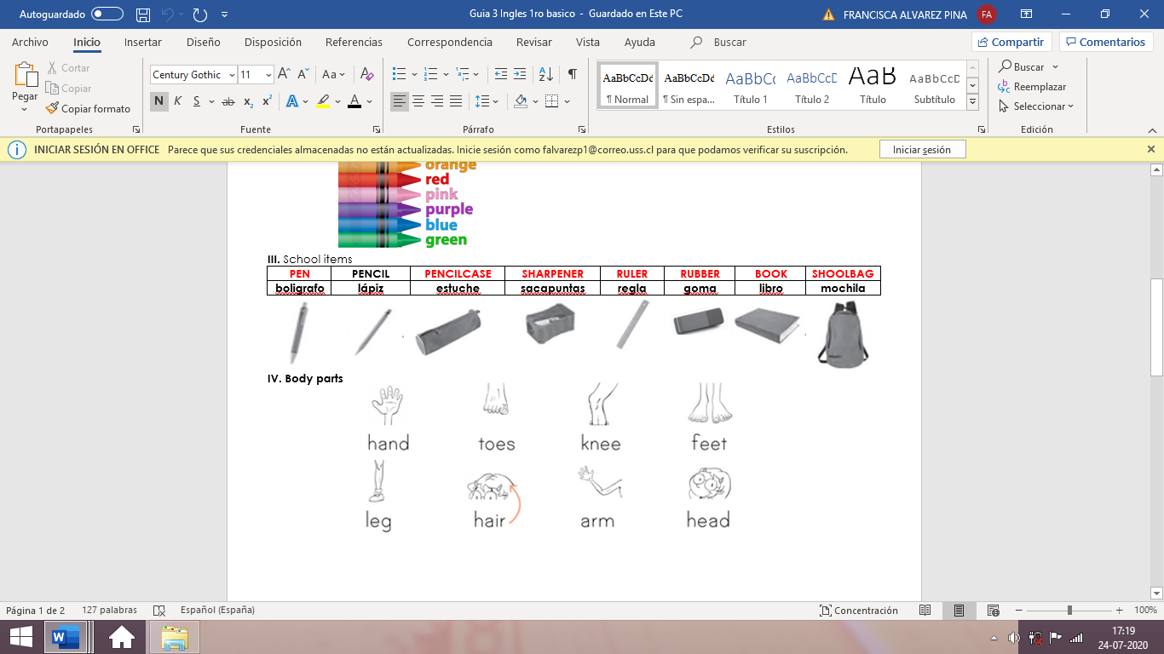

PEN  /pen/ | PENCIL  /pencil/ | PENCIL CASE  /pencil keis/ | SHARPENER  /sharpener/ | RULER  /ruler/ | RUBBER  /raber/ | BOOK  /buuk/ | SHOOLBAG  /eskulbag/

d) School Subjects

Maths  /maz/ | Arts  /arts/ | English  /inglish/ | Science  /saiens/ | Music  /miusic/ | Spanish  /spanish/ | Physical Education  /fisical edukeishn/ | Information Technology  /informeshn tecnoloyi/

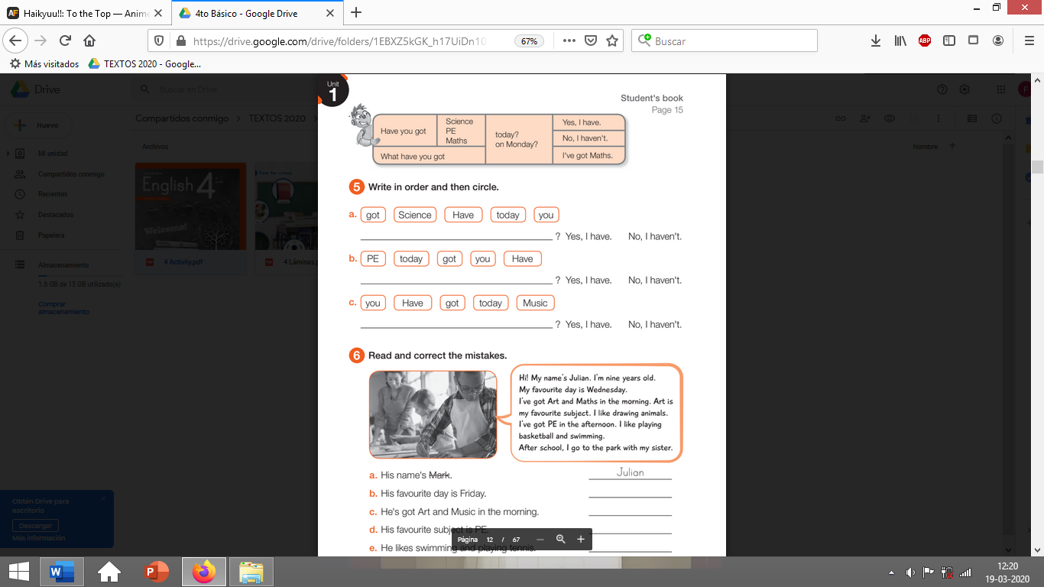
d) Grammar structure: Have you got…?
Pregunta HAVE + YOU + GOT + ____________ + ?
Respuesta YES, I HAVE - NO, I HAVEN’T
Ejemplo: Have + you + got + Science today?
Yes, I have.

e) Countries
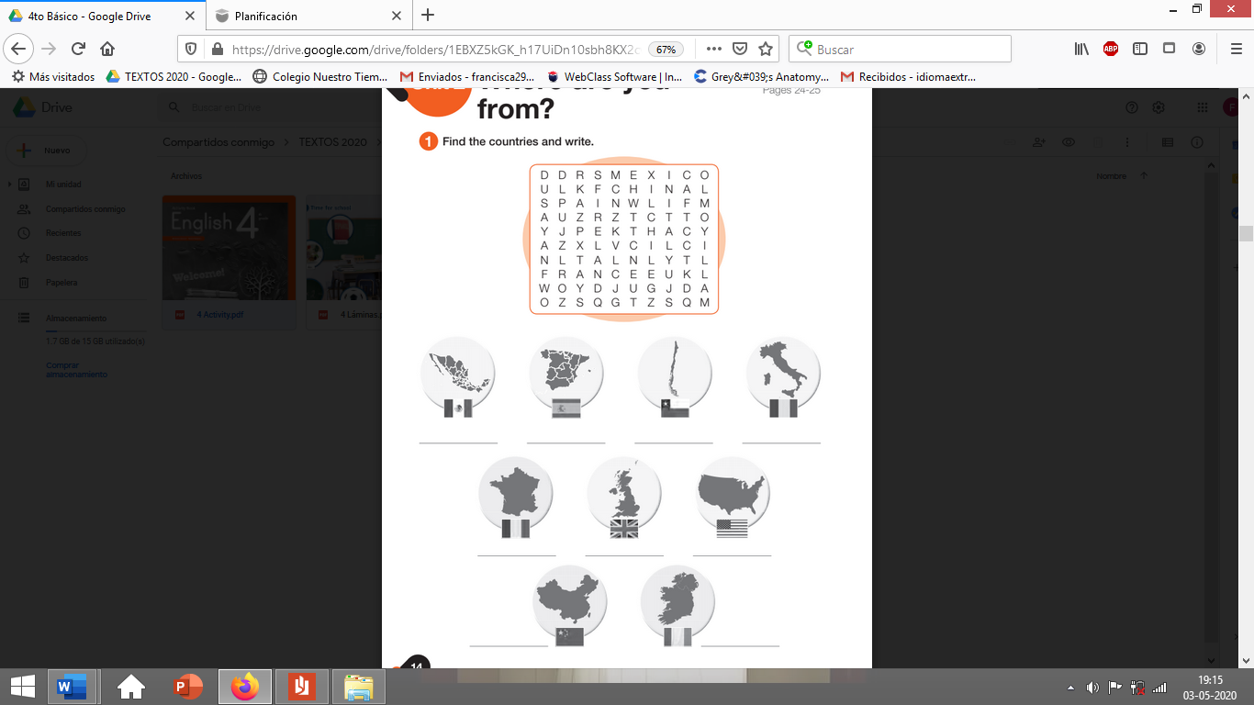

CHILE | CHINA | FRANCE | IRELAND | ITALY | MEXICO | SPAIN | UK | USA

Actividad 1. Completa las frases utilizando el pronombre personal correcto. (4 pts)
     |  |  | 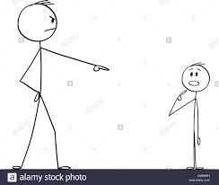
__________ are doctors.  (Ellas son doctoras) | _____ am Rodolfo.  (yo soy Rodolfo) | ________ is a chef  (Él es un chef) | _____ are small.  (tu eres pequeño

Actividad 2. Resuelve los siguientes problemas matemáticos. Escribe el nombre del número correcto. (6 pts)

ONE + NINETEEN =
TWENTY – TEN =
FIFTEEN + FIFTEEN =
SIX + SEVEN =
SIX+ THREE – ONE =
SIXTEEN - THIRTEEN =

Actividad 3. Mira las imágenes y completa el nombre del objeto escolar ( 4 pts)
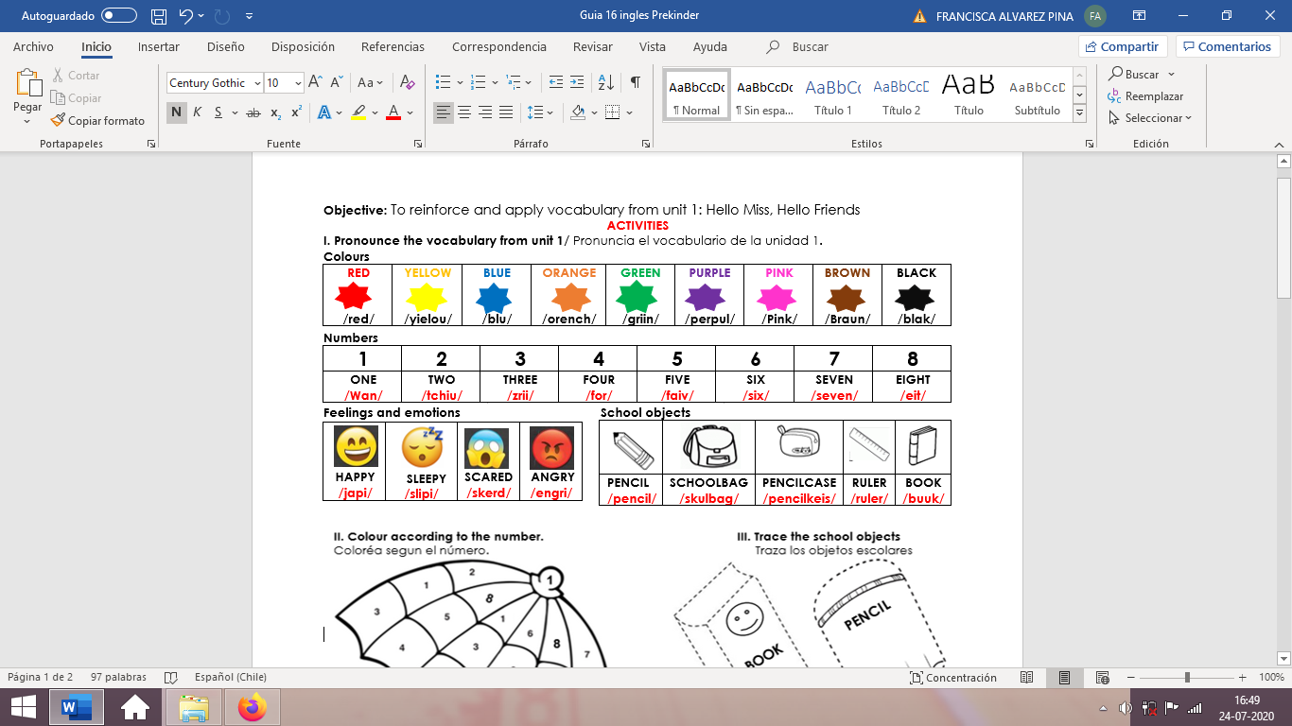

SC___ O___LB___G B___ ____ K P___N___I___ P___NC__L C___ ___E

Actividad 4. Dibuja algo relacionado a las siguientes asignaturas escolares (3 pts)
SCIENCE | PHYSICAL EDUCATION | ARTS

Actividad 5. Crea 2 oraciones utilizando la estructura have you got y la asignatura en paréntesis (4 pts)

___________+___________+____________+_________________________? (MUSIC)

___________+___________+____________+_________________________? (ENGLISH)

Actividad 6. Dibuja y colorea la bandera de los siguientes países (3 pts)
CHILE | FRANCE | CHINA

Actividad 7. Encierra la cara que más se parezca a tu desempeño en la unidad 1. (3 pts)
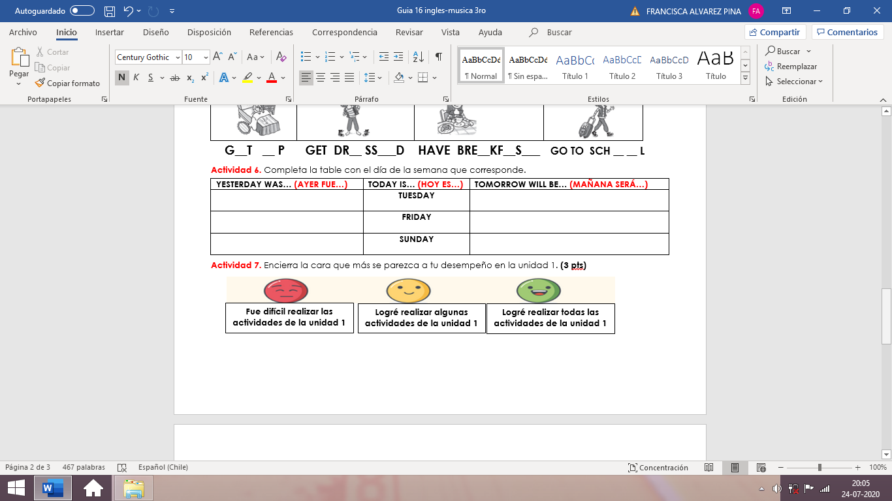

Actividad de Música

Objetivo: Objetivo: Interpretar de forma vocal la canción "Mi mamá me lo teje todo" con acompañamiento armónico.

Continuamos con el trabajo de la canción “Mi mamá me lo teje todo”

Puedes acceder desde el siguiente enlace:
https://youtu.be/kx9NK0dfs0U

Esta semana te comparto el enlace con el acompañamiento de la canción:
https://youtu.be/mj_3nARmrqQ

La actividad consiste en grabar un video en el que cantes la canción con ayuda de la pista de acompañamiento que te envío y además que hagas una grabación del canto solo, puedes acompañarte con la canción en audífonos.

Recuerda!! : En caso de tener dudas o consultas sobre las actividades de alguna guía, no duden en escribir al correo idiomaextranjeroingles.cnt@gmail.com o a crisbamusica@gmail.com . Así mismo, si es posible tomar fotos y/o enviar las guías de trabajo de inglés realizadas para ser revisadas y entregar retroalimentación de sus trabajos.

